***Қызыл суат ауылы №39 негізгі мектеп***

***Гепатит А ауруын алдын-алу шаралары***

«Сақтықта қорлық жоқ, сақтансаң сақ боласың» деген сөздер бекер айтылмаған. Дүние жүзінде кең тарағана инфекциялардың бірі Гепатит А. Бұл аурудың тарауы әр жерде біркелкі емес. Сырқат көбінесе балалар арасында кең тарайды. Көбінесе ауру – сырқаттың деңгейі күз – қыс кезінде жоғарылайды.

Мектебімізде Гепатит А ауруын алдын алу үшін мынадай іс-шаралар өткізілді: медбике Байзакова Ж.С. оқушылармен бұл тақырыпта жиылыс өткізді. Аурудың шығу себептері, оның инкубациондық уақыты, таралу жолдары, аурудың даму белгілері туралы атап өтті. Тұрмыстық қатынаста су арқылы, жуылмаған көкіністерде вирус болатыны және қайнатылмаған суды ішу арқылы тез таралатының атап өтті. Сондықтан балаларға сақ болуды, қолдарын үнемі жууды, қасындағы досына зейін аударып, жан-жағын қадағалау. Бастауыш сынып жетекшілер Жылмағамбетова С.Ш., Кумарбекова М.А. , Балкубаева Г.О. сынып оқушыларымен бұл тақырыпта өздігінен жұмыс жасау, әңгіме жүргізді. Арнайы ақпараттық бұрыш ұйымдастырылып, 6-9 сынып оқушылары арасында «Вирустық гепатит туралы мәлімет» тақырыбында филология мамандары Уздембекова А.К., Мендыбаева А.Е. 49 баладан диктант алынды. Барлық оқушылар ақпарат алып, ата-аналармен ақпараттық жұмыс жүргізілді.

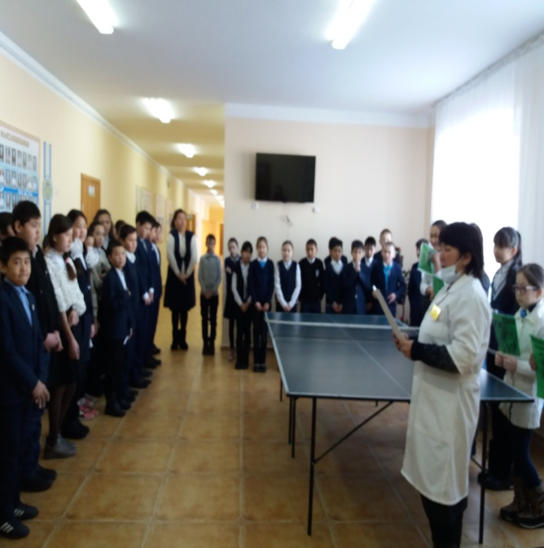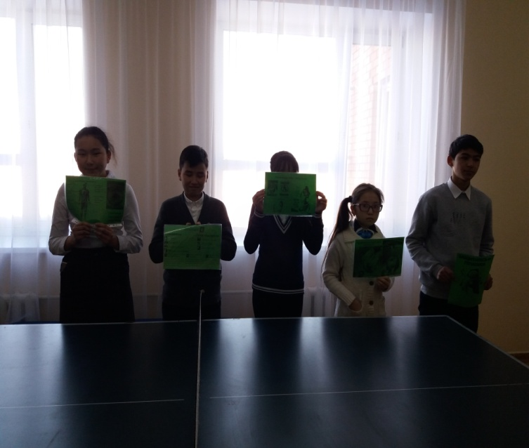

 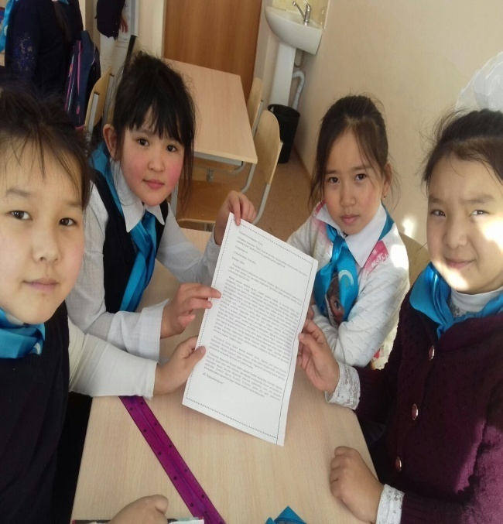 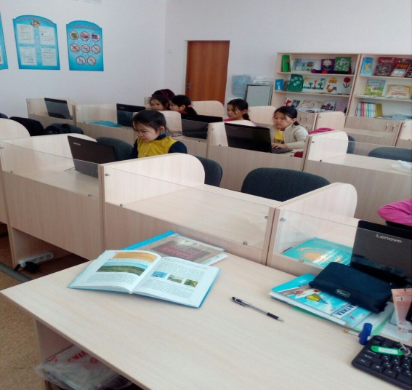 

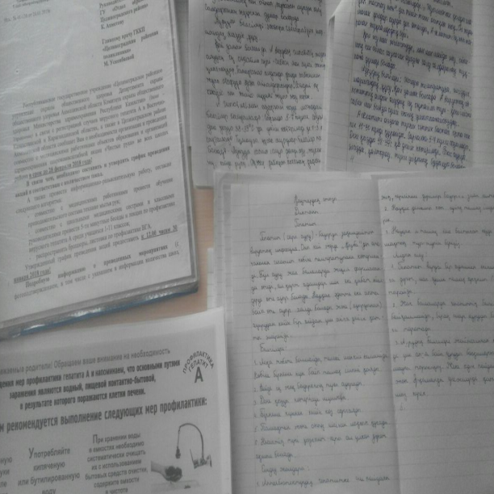 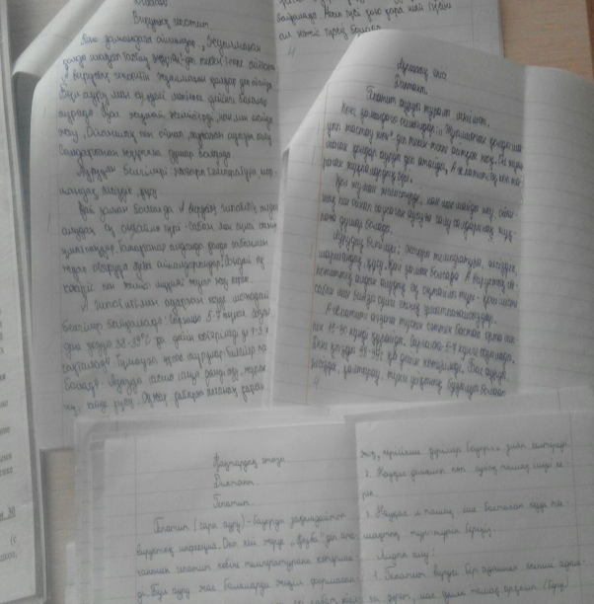

ТІО: Кыдыралина Н.Н.